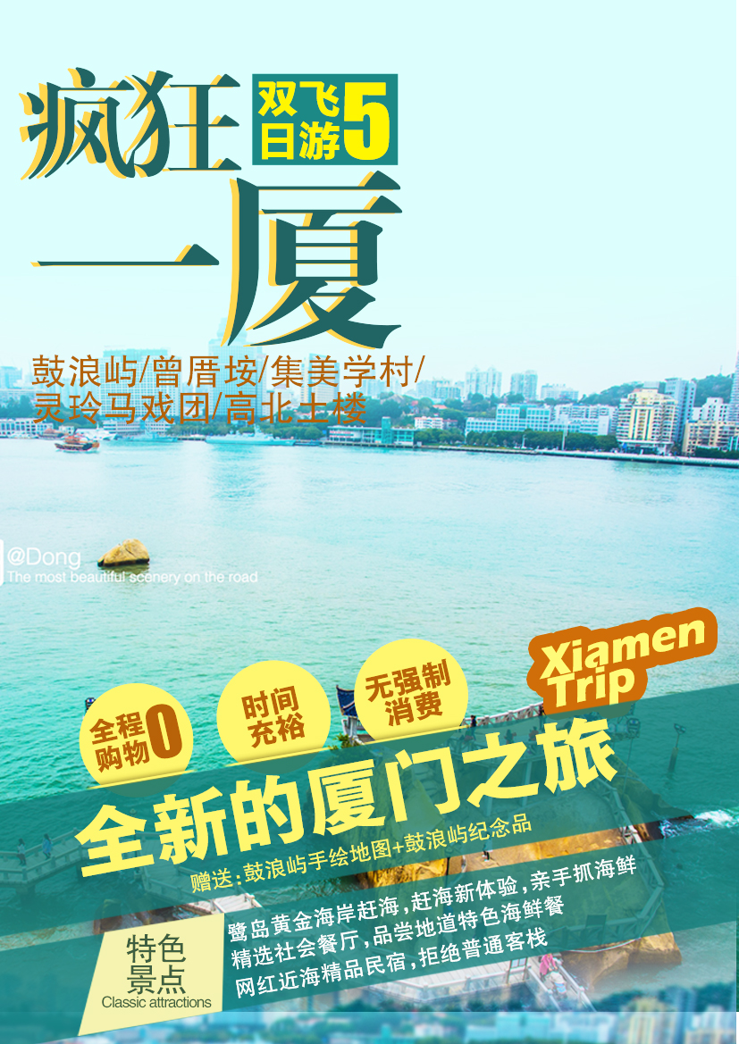
疯狂一厦——鼓浪屿+海鲜餐+鼓浪屿下午茶+手工馅饼+
曾厝垵+集美学村+灵玲马戏城+赶海+高北土楼5天4晚跟团游
（特别赠送：价值120元的灵玲马戏城动物王国）

❤独家赠送价值120元的灵玲马戏大剧院----灵玲动物王国
国内首家集动物展示、互动、零距离接触体验及动物行为展示的动物互动乐园
❤赶海新体验，亲手抓海鲜
居住在海边的人们；根据潮涨潮落的规律，赶在潮落的时机，到海岸的滩涂和礁石上打捞或采集海产品，捉鱼虾、抓螃蟹、捡贝壳等，享受大海的馈赠，这个过程叫赶海！而现在，赶海是乐趣的体验。留在滩涂上有：跳跳鱼-文蛤-皮皮虾-大虾-海蟹-海鳗鱼等新鲜的各类海产品。
❤午餐精选社会餐厅，品尝真材实料的海鲜餐
参考菜单：红烧海鱼、文蛤蒸蛋、厦门虾王、厦门海蛎煎、红烧海蘑菇、姜葱炒凤眼贝、厦门笋饼、厦门炒面线、海味汤、文蛤豆腐汤等参考菜单，以实际安排为准。
❤鼓浪屿下午茶
外观鼓浪屿上保存最完整的老别墅建筑群，体验鼓浪屿市井生活，走累了休息一下，特别安排了茶歇

❤特别安排
鼓浪屿：游览新世遗，漫步海上花园，听鼓浪声声，品龙头小吃
环岛路：游览世界上最美丽的马拉松跑道
曾厝垵：全国最文艺渔村，聚集了超多独具个性的小店，边逛边吃，边买边拍
高北土楼：独具客家风情的土楼之王

特别赠送：鼓浪屿手绘地图
第一天 昆明-厦门或泉州
昆明乘飞机前往泉州或厦门。抵达后我们将派专人接您前往酒店，办理入住手续。
推荐自由活动地点：
机场乘航班前往厦门。抵达后我们将派专人接您前往酒店，办理入住手续。稍事休息后，您可以自行前往厦门最繁华、最热闹的商业街——【中山路步行街】，在这里您可以一尝厦门当地的特色美食，如：土笋冻、花生汤、烧仙草、烧肉粽、沙茶面等等，各种各样，感受“舌尖上的厦门”。下午五点以后可自行前往【厦门大学】，这里有嘉庚风格的校园建筑，中国最文艺的隧道，是中国最长的涂鸦隧道，厦大的情人谷不失为谈情说爱的好去处。
重要提示∶
（1）此线路为全国散拼形式，机场/动车站至酒店的往返接送车为固定班次发车，可能需等待0.5小时.
（2）接送机/动车和市区行程为不同的导游，导游会在行程开始前一天晚上19点—21:00联系您，烦请手机短信注意查收和保持电话畅通
（3）散拼团，在酒店前台办理入住，都是报出游人的姓名办理入住；
（4）办理入住手续时，就都会收取一定的押金，退房时如房间物品无损坏凭押金条退还押金，如丢失房卡或损害房间物品请按酒店规定客人自行赔偿。
（5）酒店一般于14：00之后办理入住手续，如您在14：00前抵达，您可以将行李寄存于酒店前台，先去自由活动，14：00之后再回酒店办理入住。
（6）请您携带好《居民身份证》，儿童16周岁以下需携带《户口簿》，未入户的未成年人应持《出生证明》入住。
（7）旅游旺季，房间紧张。若您是结伴出游，可能会安排两位入住一间大床房（1.8米宽或1.5米宽的大床，）不保证房型，视酒店/客栈实际房态情况安排，不保证标间。
（8）若我社安排入住酒店为参考范围内酒店，且酒店无硬件方面损坏，客人到达后主观认为酒店不好，原则上不予更换酒店。若客人执意要求更换，或者要求升级酒店标准，产生车费及酒店清洁费敬请客人自理！若遇旺季，无酒店可进行更换，我社将按收取单房差标准现退客人，客人可自行订房。
用餐：早餐：敬请自理 午餐：敬请自理 晚餐：敬请自理
住宿：厦门
第二天 南普陀-海鲜餐-鼓浪屿

司机小哥驾驶空调巴士到各个酒店接您，开始当天的琴岛之旅。
景点 · 游览千年古刹——南普陀寺
五老峰下的南普陀，坐北朝南，依山面海而建，面临碧澄海港，规模宏大，气势庄严。南普陀寺坐落于闽南地区，距今屹立千年，拥有源远流长的闽南历史文化与富有东南亚佛教建筑风格，别具一番风味。同时它也是闽南地区香火最旺的寺院，每年都有很多香客不远千里，慕名而来，为自己的家人、事业、学业祈福。
午餐 · 精选社会餐厅，品尝特色海鲜餐
精选海鲜餐厅，每天清晨都会从当地渔民那里购买新鲜的渔获海鲜，在这里我们可以品尝到最地道的海鲜餐。
参考菜单：红烧海鱼、文蛤蒸蛋、厦门虾王、厦门海蛎煎、红烧海蘑菇、姜葱炒凤眼贝、厦门笋饼、厦门炒面线、海味汤、文蛤豆腐汤等参考菜单，以实际安排为准。
（不足10人则改安排常规团餐，现退10元/人）
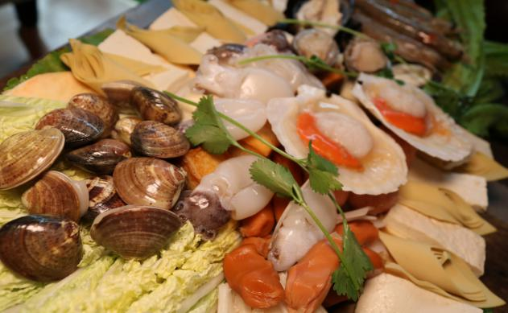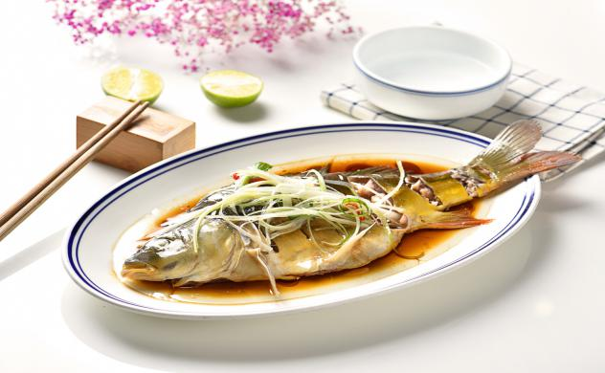
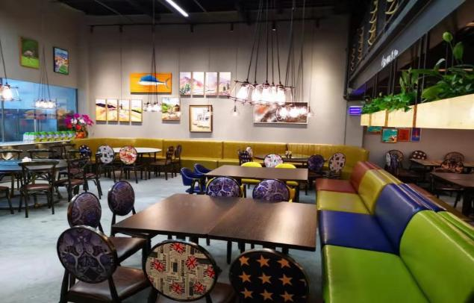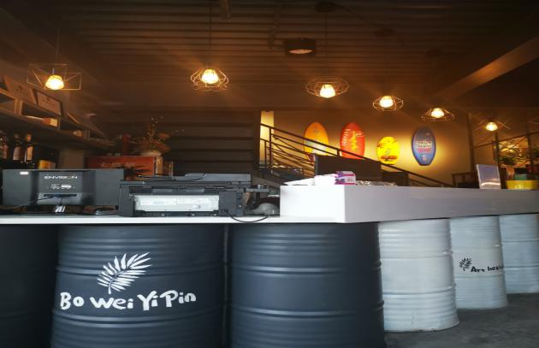
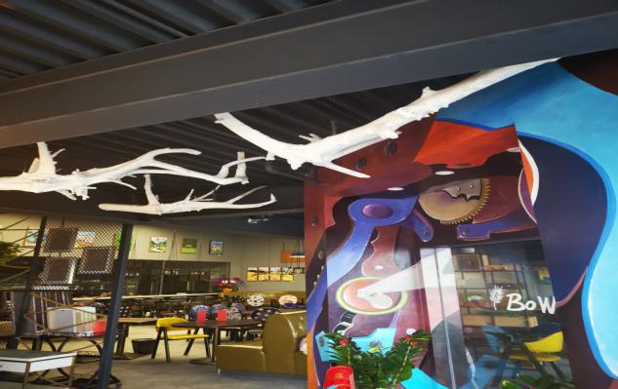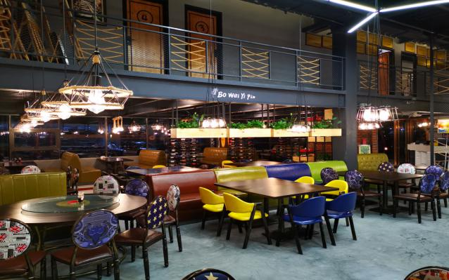
景点 · 世界文化遗产国家5A级景区—鼓浪屿
午饭后由码头乘轮渡前往海上花园，美丽五大城区之首——鼓浪屿。（岛上因不能使用扩音器讲解，故客人自理耳麦20元/副）。
下船后前往【龙头路网红一条街-吃货的天堂】，来到这里打卡慕名已久网红店，去看看网红喵“张三疯”在不在店里？逛一逛“赵小姐的店”，心情好时也可以翻翻“土耳其冰淇淋”小哥哥的牌子。一路走下去，您会发现，这里简直就是“吃货”的天堂：叶氏麻糍、龙头鱼丸店、张三疯奶茶店、闽南沙茶面......
品尝完龙头路的美食后，前往素有【万国领事馆建筑博览】之称的各国领事馆建筑群，这里有哥特式教堂、罗马式喷泉、中西结合的别墅。漫步【非遗老别墅】，聆听导游讲述金瓜楼、春风楼的老故事，也可以走进宁远楼，感受它的沧桑历史。解谜【中华路】，【鼓浪屿下午茶】，外观鼓浪屿上保存最完整的老别墅建筑群，体验鼓浪屿市井生活，走累了休息一下，特别安排了茶歇。
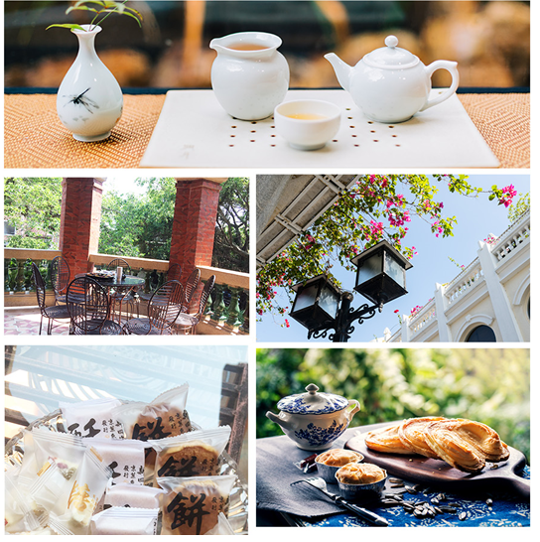
随后前往【网红景点——最美转角】，鼓浪屿特有的小资浪漫气息，再赋予闽南特色骑楼文化，一个神乎其技的角度，让来到鼓浪屿的摄影达人流连忘返，转角遇到爱，必须到鼓新路这里留下一张“到此一游”。之后前往【港仔后海滨浴场】，港仔后海滨浴场位于菽庄花园西面，两者毗连在一起。港仔后的海面又名金带水，据说，元兵由浙入闽，当时南宋皇帝，在丞相陆秀夫、大将张世杰护卫下，逃上海船到厦门，随后又拟从鼓浪屿港仔后到嵩屿入粤，渡海时波涛汹涌，颠波不息，眼看将要葬身鱼腹，于是赵把腰带投入海中，顿时，海面平静，小船安渡过海，此后把这海面称为“金带水”。一路欣赏，一路拍照，来到【毓园】，游恬静美丽的园林风景，为纪念卓越的人民医学家林巧稚教授而建的毓园，毓园之"毓"，就是培育养育之意。沿着毓园走下去，来到【马约翰广场】，马约翰被誉为“中国体育界的一面旗帜”，这里有鼓浪屿最大的足球场，可以拍照留念。
【鼓浪屿美食推荐】
①叶氏麻糍：龙头路三叉路口，糯米做皮，花生和白砂糖粉做馅，Q劲十足。
②龙头鱼丸店：龙头路183号，味道正宗，30余年的家庭老字号。
③张三疯奶茶店：龙头路8号1楼，张三疯是一只猫的名字，据说特别点在于奶茶里加入了杏仁片和葡萄干。
④海蛎煎：龙头路189号，海蛎很新鲜，老板说是每天从龙海老家运过来的。
⑤再生海食堂：鼓新路9号，实惠而有情调的餐厅。菜品注重突出食材原味，口味清淡，三花海鲜烙、海鲜饭里用料非常新鲜。
中山路→厦门市区酒店
鼓浪屿这天自费套餐推荐：
A线：金门游船十世界名人红地毯（5D动感）十百年鼓浪屿=296元/人
B线：金门游船十世界名人红地毯（5D动感）十友铭堂=314元/人
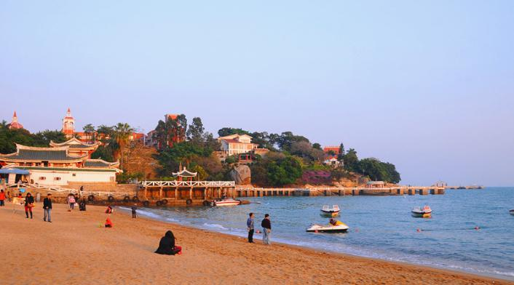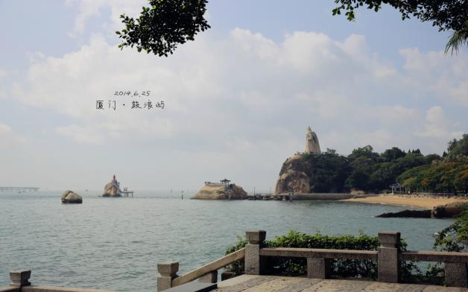
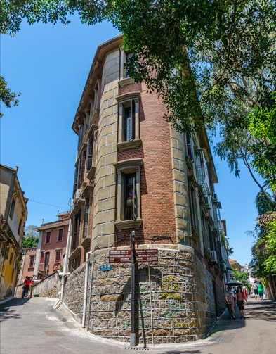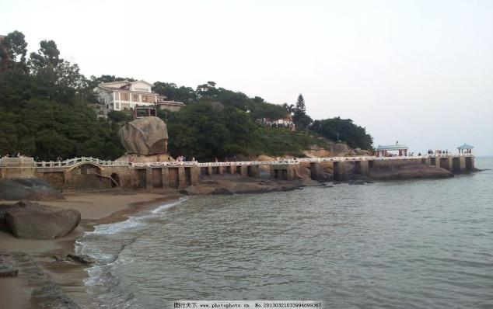
用餐：早餐：含 午餐：含 晚餐：敬请自理
住宿：厦门
第三天 曾厝垵-环岛路-集美学村-灵玲马戏动物园-黄金沙滩赶海

早餐后游览厦门最美的一条情人路之称的——【环岛路自由观光】环岛路依海而筑，路面平曲线随海岸线延展，临海见海，绿化带、沙滩、岛礁、海景得到充分展示；随后乘车前往有“厦门唯一原生态渔村”、“闽南原生态自然村”之称的【曾厝垵】远离喧嚣,在热闹的厦门,曾厝垵就像一个恬静的桃源。海边漫步,每个不经意间的回眸,都能看见不同的写意风光；如果说鼓浪屿之美有一种恬静和浪漫，那么曾厝垵必定是这恬静中最沉静的那一个音符；沿环岛路可以慢游海边人性化景观书法广场，音乐广场，以及和台湾金门遥遥相对的“一国两制，统一中国”还可在旁拍照留念感受阳光、蓝天、大海、沙滩组合为一体的迷人风光、椰风寨；
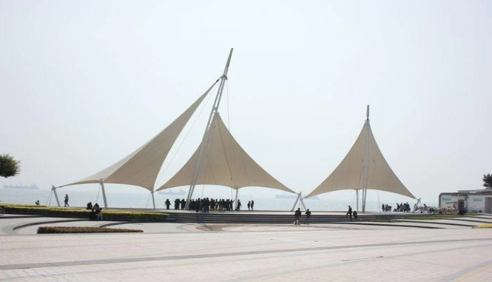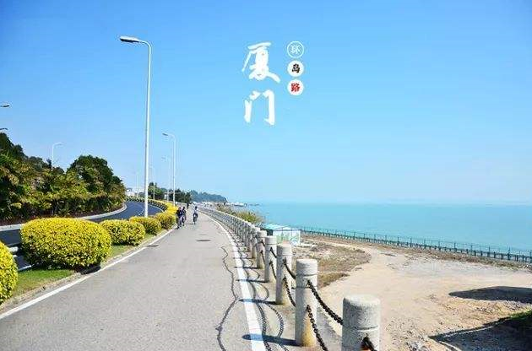
乘车前往集美学村，游览陈嘉庚先生在此创办的闻名海外的【集美学村】，参观【龙舟池】和被毛主席誉为“华侨旗帜、民族光辉”——的陈嘉庚先生的【归来堂和铜像广场】【陈嘉庚故居】；随后乘车前往【厦门灵玲国际马戏度假区】它是世界首家、全球最大国际马戏旅游综合体，这里有创造过三项世界之最：一是跨度上的“世界最大剧院”——椭圆型剧院穹顶最大跨度120米，可谓“世界第一顶”，同类剧院无可匹敌；二是容量上的“世界最大国际马戏大剧院”，能容纳10000名观众同时观看马戏演出，规模全球最大；三是高度上的“世界最高剧院”：仅地面高度就高达50米，相当于十七层楼高，高过国家大剧院，是目前世界上最专业、最先进的复合型国际马戏场馆。（赠送游览灵玲野生动物王国，不去不退）灵玲野生动物王国是国内首家集动物展示、互动、零距离接触体验及动物行为展示的动物互动乐园不仅让观赏者赏心悦目，留连忘返，让人感受到大自然的浓浓爱意。
前往【鹭岛黄金海岸赶海——抓虾捕蟹】抵达海岸滩涂渔场，步行5分钟至海边，在海边资深渔民带领下到滩涂渔场体验赶海乐趣。卷起裤子、带着特制的工具，到浅海滩涂捕捉鱼虾、挖蛤蜊、捡贝壳，享受大海的馈赠（免费提供赶海工具：铲子+小水桶+网具）
【滩涂赶海】（租用费：下水靴+淡水冲洗，8元/人）首先，动起您的双手，拿起铲子，挖掘属于您的海上‘珍宝吧’~
小贴士：海蟹的大部分时间是在寻找食物，它们一般并不挑食，只要能够弄到的食物都可以吃，小鱼虾是它们的最爱，不过有些螃蟹吃海藻，甚至于连动物尸体和植物都能吃。
特别注意：
鹭岛黄金海岸赶海为赠送项目，如遇台风、暴雨等非抗力因素，为了游客人身安全，赠送项目取消，不退不换。
友情提示：
1、带眼镜的朋友，可以准备一个眼镜绳噢，可以自己制作哈，防止运动时眼镜脱落；
2、如可以请准备一套备用衣服，可以免费寄存；
3、携带老人及儿童，应有成人家属陪同，照看好老人儿童！
4、建议携带常备出游物品，如晕车贴，正气水，防晒乳，风油精，防蚊药水等。
特别备注：
曾厝垵、集美学村、灵玲动物园这天市区行程不能离团，当天若离团需补交离团费50元/人，谢谢配合！
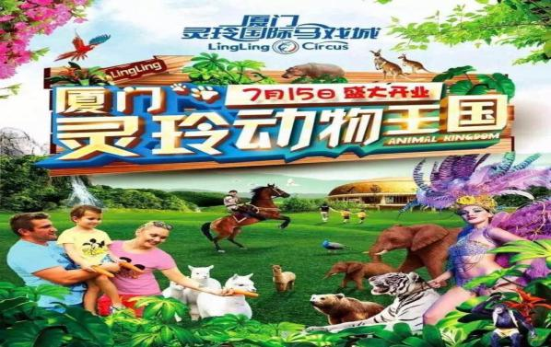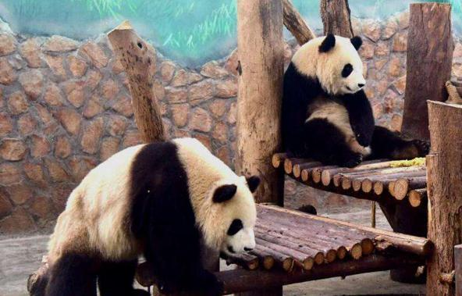
用餐：早餐：含 午餐：含 晚餐：敬请自理
住宿：厦门
第四天 高北土楼一日游
早餐后统一驱车前往世界文化遗产地、国家AAAAA级旅游区、福建最美的乡村，新近热播电影《大鱼海棠》拍摄原型土楼所在地--【永定客家土楼-高北土楼群景区】（车程约2.5小时，参团游览时间约2小时）。抵达之后享用午餐。之后游览（世界文化遗产地、福建最美的乡村、国家AAAAA级景区）高头村：高头村几乎集中了所有的土楼的丰富形态，单体建筑别具一格，融圆式、府第式、宫殿式、袖珍式土楼于一村，浓缩永定土楼之精华。土楼背后的传奇故事以极具有历史文化经济色彩，内含相当丰富。
A：游览高贵典雅的土楼之王---承启楼：承启楼据传从明崇祯年间破土奠基，至清康熙年间竣工，历世3代，阅时半个世纪，其规模巨大，造型造型奇特，古色古香，充满浓郁的乡土气息。全国重点文物保护单位。承启楼直径73米，走廊周长229.34米，全楼为三圈一中心。外圈4层，高16.4米，每层设72个房间；第二圈二层，每层设40个房间；第三圈为单层，设32个房间，中心为祖堂，全楼共有400个房间，3个大门，2口水井，整个建筑占地面积5376.17平方米。全楼住着60余户，400余人。 由于承启楼规模宏大，造型奇特，1981年被收入《中华名胜词典》，同年被列入《世界建筑史》，还在台湾桃源“小人国”和广东深圳“锦绣中华”展示其模型。1986年，国家邮电部发行的一组中国民居系列邮票，其中福建土楼民居邮票就是以承启楼为图案的，该邮票在日本被评为当年最佳邮票。
B：世泽楼-建于清代嘉庆年间。大门口地面有鹅卵石铺成的古代钱币模型，它象征着招财进宝之意。楼内一门、二井、三堂、四梯，设计合理，完全符合家族群居的特点。
C：五云楼。俗称“不倒楼”，特点是没有石砌墙基。建于明朝永乐年间，已阅历590多年沧桑变化，是高头乡江氏家族中现存最古老的建筑，具有丰富的文化内涵和考古价值。楼前墙体向内已倾斜1.5米，近100年了却稳而不倒，让中外游客和专家叹为观止。
D：侨福楼。被称为“博士楼”，原有住户大多迁居海外。建于1962年，内通廊式，祖堂中西合璧。（一门十博士）
随后自由活动，约定时间景区停车场集合返程，抵达厦门。
◇【爱心小贴士】
1、土楼为散拼团，导游会提早一天20:00左右用短信或者电话联系次日出发时间，如果没有收到短信或者电话，请联系我们旅游管家。
2、土楼车程较远，如有不适，请及时与导游沟通
3、车程途中休息站，上洗手间，洗手间旁边有农副产品销售，咖啡自愿购买与本社无关。
4、土楼游览过程，导游可能会带您到自己家中喝茶，如果您不想参加，请和导游说明，此地方并非购物店。
5、土楼午餐为当地客家特色餐，让远道而来的您品尝一下客家风味，个别游客可能会不习惯当地的饮食，还请见谅。
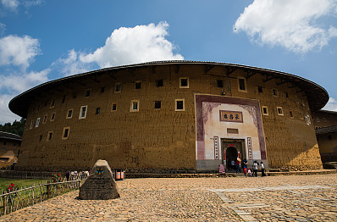
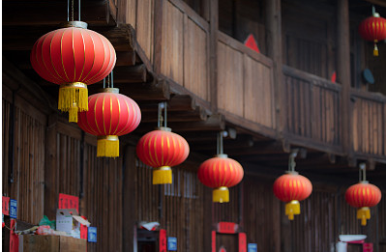

用餐：早餐：含 午餐：含 晚餐：敬请自理
第五天 泉州或厦门—昆明

早餐后，自由活动，后根据航班时间乘飞机回温馨的家，由专人送往（车站或机场）。

特别提醒：
（1）、送机司机会在提前一天联系您和您约定第二天送机时间，请您务必保证手机畅通，如果没有收到电话，请联系旅游管家。
（2）、酒店退房时间是12点之前，请在最后一天12点之前退房，如果是晚班飞机的话，游客可以退房后把行李寄存在酒店前台，去酒店附近自由活动，等待和司机约定好的时间酒店出发去机场或者北站
（3）、请当日游客自行在酒店总台办理好退房手续。
（4）、请游客带好自己的行李和物品，如果行李或物品遗漏/遗失，游客自行承担责任，如遗漏的物品我社协助找回来了，邮寄给游客的邮寄费用由客人自行承担。
（5）、我社送站原则是机场提前两个小时抵达机场，火车站提前两小时抵达火车站，如因为客人不配合发生误机/车的责任由游客自行承担。
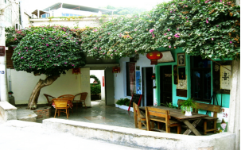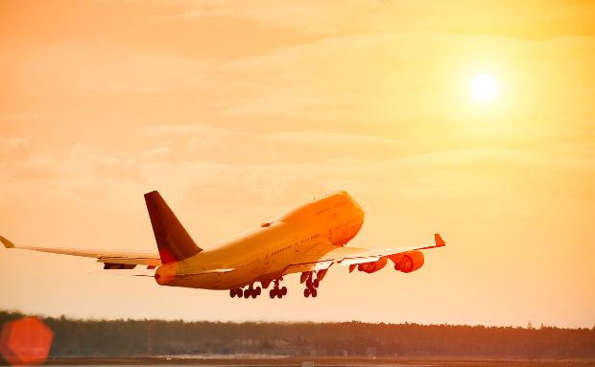
用餐：早餐：含 午餐：敬请自理 晚餐：敬请自理
岛内近海网红精品民宿：（明星产品）时光慢走客栈、夏沫客栈、半岛之夏客栈、尚海客栈、佰加信、洛丽塔客栈、泊爱客栈、印象里客栈、4年3班、祥云佰佳、万里阳光、 糖宅、远方的家、花筑、再遇见客栈、市井姑娘、第一港客栈、乐途慢生活、小时候、浮白客栈、21度客栈、海立间、莫尚客栈、洛可可、二掌柜、途窝、那海客栈、物舍客栈、山居吟、沐榕居客栈、花开茗品客栈、花开蝶苑客栈、归山民宿、花开漫城、曾厝垵红色家族度假别墅等同等标准，以实际安排为主。
经济型酒店：岛内市区酒店：锦江连锁酒店，利客居酒店，格林联盟连锁酒店、泊捷海天店；珍滨大酒店，7天连锁，速八酒店，沁苑酒店，悦庭酒店，航城宾馆，泊旅时尚酒店；合佳文园店；港中居；鹭凯悦酒店；青年阳光东渡店；如家系列；龙州商务酒店、丽祥酒店；润祥隆酒店；逸涛酒店；天山泉酒店；忆洲宾馆江头店；怡庭系列、等以实际安排为准；；
舒适性酒店：岛内市区酒店，岛内市区酒店，威尼斯大酒店，八山酒店、润庭连锁系列，华美椰林酒店，斑斓酒店，枫和源酒店、名典商务，东辰酒店，君帝湾、成功大酒店，时代雅居酒店，唐代尔，天天假期酒店，兰桂坊，家和春天酒店、维罗拉酒店、枫和源酒店、金玖酒店、长城宾馆、爱丁堡酒店、可居酒店、禾正酒店、都市精品等以实际安排为准；
高档型酒店：岛内市区酒店，翔鹭大酒店，金瑞佳泰，金桥酒店，广莱美居，君隆戴斯、探索酒店、山水丽景酒店等以实际
※注意事项：若我社安排入住酒店为参考范围内酒店，且酒店无硬件方面损坏，客人到达后主观认为酒店不好，原则上不予更换酒店。若客人执意要求更换，或者要求升级酒店标准，产生车费及酒店清洁费敬请客人自理！若遇旺季，无酒店可进行更换，我社将按收取单房差标准现退客人，客人可自行订房。
1、淡季及非节假日期间，当天取消的客人会产生当天的房费全损和过渡票全损
2、旺季及重大节假日（春节、国庆、7、8月份等）期间，当天取消的客人会产生全程房费全损和过渡票全损
注意事项：用餐餐厅或景点周边游开放性商场，鼓浪屿有开放性店铺和景点中有开放性的店铺均不属于购物店

※用餐：4早3正餐（正餐餐标20元/人海鲜餐餐标35元/人，八菜一汤、十人一桌,如一桌不足十人，则改安排常规团餐，现退10元/人，餐不用不退）正餐：10人/桌，8菜1汤：若人数不足，则菜数相应减少！
※汽车：区间空调旅游车（注意：因地域限制，用车皆为套车，有可能会出现人等车的现象均属正常，望客人谅解）。
※门票：行程所列景点首道门票。以上景点的游览时间仅供参考（不含园中园门票）
※导游：行程中所列参观游览过程中，地方专职中文导游服务及景区讲解员。
※儿童费用：1.2米以下小孩报价只含半餐费和车导费。不含火车票、门票和住宿，如有需要报价时请提前说明。
※温馨提示：不提供自然单间，若出现单男单女尽量安排拼房或三人间（部分酒店无三人间）或加床，如拼不上，客人自行补房差，费用同正常床位；不提自然单间和拼房服务，亦不接受楼层及特殊房型指定；全程住宿押金自付自退，因特殊气候酒店易潮湿，太阳能热水器根据天气和使用人数决定水温（可能水温不够）。如遇临时断水断电等因素造成部分设施无法使用，非我社人为可控，敬请谅解。如行程提供标准无法满足您的入住要求，请定团时自补差价升级住宿标准或当地自补差价现付导游升级住宿标准。
- 行程中客人自由活动时所产生的一切费用（不含车、餐、导游）。
- 不含因单男单女产生房差。
- 因交通延阻、罢工、天气、飞机机器故障、航班取消或更改时间等不可抗力原因所引致的额外费用。
- 酒店内洗衣、理发、电话、传真、收费电视、饮品、烟酒等个人消费。
- 当地参加的自费以及以上“费用包含”中不包含的其它项目。
- 旅游人身意外保险。
- 儿童只含餐费和车费不含门票、住宿和火车票
1、旅游者应确保身体健康，保证自身条件能够完成行程；未满2周岁或年满70周岁的，有心肺脑血管病听视力障碍的，不宜长途及高原旅行的，既有病史和身体残障的，均不适合参加；任何隐瞒造成的后果由旅游者自行承担。
2、厦门用车为套车，游客请勿将物品放于车上，以免造成经济损失，游览时不要携带行李，行李可寄存酒店。
3、行程所列景点游览时间仅供参考，我社有权在不减少景点的前提下调整游览的先后顺序。
4、签定合同请提供有效正确的身份信息，并于行程中随身携带身份证件，遗忘遗失等造成的无法登机，无法力理入住酒店等损失由旅游者自行承担。
5、此产品为全国散客拼团，有时候会根据实际情况，每天会换不同的导游接待服务，请谅解。
6、此产品为全国散客拼团，因其特殊性，根据具体航班，天气，路况，车次及不同的出发时间，住宿酒店，不同行程旅游者的衔接，由此可能造成等待；行程中约定时间均为预计，实际可能有一定误差。因任何公共交通引起的人身财产行程损失，由旅游者自行承担；因非我社造成的旅游者无法出游的，我社需收取已产生费用，并收取业务预定损失，需换人参加的，需另签合同为准；出发后要求退团的，所有团款不退；因非我社造成的旅游者行程变化的，减少部分我社不予补偿，增加的费用由旅游者自行承担。
7、出行前请提前了解目的地天气地理状况，并请备好常用保暖，降暑，防晒，防雨用品及常备药品。请注意行程中上下车，行车中，酒店内，景区内，用餐点人身及财产安全；景区内禁止吸烟，请爱护公共环境卫生。
8、行程内行车途中均会提供沿途休息及上厕所，请主动付费自备小钞。包括餐后休息，酒店休息，行程中标明的自由活动均属自由活动时间，期间旅游者自身财产及人身安全由其本人自行负责，请注意安全，并请勿参加违反中国法律不宜参加的活动。
9、各景区内配套，各延途停留点均有旅游纪念品，纪念照片，法物流通处，土特产，小卖部各物品出售，非我社提供服务，特别是私人小贩售卖，更不在我社控制范围，不买请勿还价；如有兴趣，请旅游者自行甄别，如有购买为其个人行为，任何后果由旅游者自行承担。
10、因特殊原因造成标准误差，按照实际发生情况根据《旅游法》进行补退；因旅游过程中的特殊情况，在不减少旅游景点游览的情况下，我社保留旅游行程临时调整的权利。
11、因不可抗力因素或者旅行社、履行辅助人已尽合理注意义务仍不能避免的事件，造成旅游者行程减少的，我社按未发生费用退还；造成滞留的，我社将协助安排，因此增加的费用由旅游者自行承担。
12、行程中未经协商的擅自离团，视同旅游者违约，未完成部分将被视为自行放弃，我社不再退费，并不予承担旅游者由此产生的额外费用。正常的项目退费（门票，住宿）以我社折扣价为标准，均不以挂牌价为准。擅自离团一切后果由客人自行承担。
13、我社会对团队质量进行随时监控，请谅解散客拼团局限性，并就团队质量问题及时与我社沟通，以便及时协助解决；若客人对接待服务有意见，请在当时当地提出异议，我社会在第一时间及时作出处理。如当时没有提出，返回后再投诉的，本公司概不负责。
14、请您保持手机的畅通；以便导游出团的前一天通知有关事宜；通知时间在晚上19：00——22:00。
温馨提示：
1、外出旅游，安全第一，旅游途中请听从导游人员安排，配合司机、导游工作。团友之间相互关照，少数服从多数。自由活动时，游客应当选择自己能够控制风险的活动项目，并在自己能够控制风险的范围内活动。
2、酒店一般中午12点退房，下午两点后方可办理入住手续，请游客理解。入住时需提供有效身份证件，请随身携带；入住后，检查酒店为你所配备的用品（卫生间防滑垫等）是否齐全，有无破损；离店时请检查所有行李物品是否齐全。
3、因南北饮食习惯差异较大，一般没有面食，厦门口味偏淡，武夷山偏辣，请游客入乡随俗。厦门海鲜品种众多，在吃海鲜时应注意：(1)肠道免疫功能差的人不宜生吃海鲜，(2)海鲜不宜下啤酒，(3)海鲜忌与某些水果同食(如柿子、葡萄、柑桔、石榴等)，(4)虾类忌与维生素C同食，因为会引起中毒反应。在吃海鲜时最好能配以少量的姜、蒜、醋一类的配料，以起到一定的杀菌和保护肠胃的作用。
4、厦门为海滨城市，但海滨救生措施不齐备，因此旅行社为保证游客安全不建议游客下海游泳。看景不走路，走路不看景。
5、厦门属海洋性气候，雨量充沛，请随身携带雨具、防晒品等。当地早晚温差较大，请注意适时添减衣物。夏季蚊虫较多，请带好驱蚊（虫）用品（如清凉油、风油精等）。

附件：自费补充协议
甲方（旅游者或单位）：
电话：
乙方（旅行社）：
地址：
根据《旅游法》第35条规定规定，旅行社不得强迫旅游者自费，但经甲方主动要求，为丰富甲方的旅游活动
时间 | 加点自费名称 | 地点 | 加点自费金额 | 备注
第二天 | A线（金门游船十世界名人红地毯（5D动感）十百年鼓浪屿） | 厦门 | 296元/人 | 配合加点
第二天 | B线（金门游船十世界名人红地毯（5D动感）十友铭堂） | 厦门 | 314元/人 | 配合加点
第三天 | C线：闽南传奇秀219元/人或者灵玲马戏大剧院219元/人 | 厦门 | 219元/人 | 配合加点
在不影响其他旅游者及合同行程安排的前提下，乙方为甲方安排自费活动。为约束自费活动中甲乙双方的权利、义务，经甲乙双方友好协商，特制定本协议：
- 乙方为甲方提供以下自费：
- 乙方郑重承诺所安排加点景点属实，但加点自费价格可能与市场价格略有差异，请甲方谨慎选择。
- 加点自费活动参加与否，由旅游者根据自身需要，自愿、自主决定，旅行社全程绝不强制加点。如旅游者不参加加点自费活动的，将根据行程安排的内容进行活动。不参与加点自费项目的游客由导游（领队）妥善安排，请配合。除本补充确认中的加点自费场所外，导游可能会安排其他加点套餐，游客自行前往非本补充协议中的加点自费有任何问题旅行社不承担任何责任；
- 行程中如游客有安排加点自费的需求，经与乙方导游（领队）协商并签订此补充协议，我公司方可安排。如与导游（领队）或地接导游协商安排加点自费，未签订此补充协议的，视为游客与导游（领队）或地接导游之间的个人行为，我公司不承担任何责任。
- 相关规定:
- 本补充协议的签订及执行基于乙方要求且经双方协商一致，双方对此无异议。
- 因不可抗力或无法预见的情况导致行程变更或人数太少等原因无法安排时，甲方不承担违约责任。
- 乙方应严格遵守导游告知的景点游览时间，以免延误行程或影响其他客人按时活动。甲方提供前往景点游览的交通和陪同服务，但由于乙方超时或其他原因产生费用或遗漏行程，由乙方自行承担。
- 上述自费项目因不可抗力或旅行社、履行辅助人已尽合理注意义务仍无法进行的，双方均有权解除本协议。协议解除后，甲方应在扣除已向履行辅助人支付且不可退还的费用后，将余款退给乙方。
- 在签署本协议前，甲方已将自费项目的风险及安全注意事项告知乙方。乙方应根据自身条件谨慎选择。乙方在本协议签字确认即视为明确知悉相应风险及安全注意事项，并且自愿承担相应后果。
我已阅读并充分理解以上所有内容，并愿意在友好、平等、自愿的情况下确认：
旅行社已就上述商店的特色、增加游览的景点相关事宜及相关风险对我进行了全面的告知、提醒。我经慎重
考虑后，自愿前往上述加点自费场所，增加游览项目。
旅行社并无强迫。我承诺将按照导游提醒的相关事宜，并遵循旅行社的提示理性
消费、注意保留购物单据、注意自身人身财产安全。如不能获得当地的退税，我将自行承担相关的损失。
- 本补充协议一式二分，甲、乙双方各持一份，自双方签字或盖章后生效。
甲方代表（签字）： 签订日期：
乙方代表（签字）： 签订日期：
附：全体游客签名：

